Fractures diaphysaires du fémur chez l’enfant



08 octobre 2018

Adama sene

I. Introduction

Les fractures de la diaphyse fémorale peuvent être définies comme une solution de continuité du fémur siégeant, entre en haut, une ligne horizontale passant à 2 cm au-dessous du petit trochanter et en bas, une ligne horizontale passant à 5 cm au-dessus de l’interligne articulaire du genou. Cette fracture peut intéresser le 1/3 supérieur, le 1/3 moyen et le 1/3 inferieur de la diaphyse fémorale.

Elles surviennent à tout âge au décours d’un traumatisme le plus souvent violent, par choc direct ou indirect. Rarement, elles rentrent dans le cadre d’un polytraumatisme.

Les fractures diaphysaires du fémur sont fréquentes chez l’enfant. Elles sont différentes de celles de l’adulte pour deux raisons essentielles :

* D’une part, l’épaisseur du périoste et l’élasticité de l’os chez l’enfant entrainant des lésions traumatiques avec un type anatomique particulier
* D’autre part la rapidité relative de consolidation et la possibilité de remodelage avec la croissance justifiant une attitude thérapeutique différente de celle de l’adulte. Le remodelage de l’os en croissance permet la correction de certaines imperfections de réduction et par conséquent la récupération d’un alignement presque normal dans de nombreuses situations.

A cet effet le traitement des fractures diaphysaires du fémur chez l’enfant reste essentiellement orthopédique avant l’âge de 6 ans, et parfois chirurgical après l’âge de 6 ans.

Pour cela il nous a paru nécessaire d’étudier les cas de fractures diaphysaires du fémur chez l’enfant au service d’Orthopédie-Traumatologie de l’hôpital régional de Thiès.

Notre étude permettra de déterminer les aspects épidémiologiques, anatomopathologiques, cliniques et thérapeutiques des fractures diaphysaires du fémur chez l’enfant reçu aux service des urgences de l’Hôpital Régional de Thiès.

II. Rappels anatomiques

La cuisse est la région du membre inférieur comprise entre la hanche et le genou. Elle est limitée par deux lignes horizontales : l’une supérieure passant au-dessous de la saillie du grand trochanter ; l’autre inférieure passant au-dessus de la base de la rotule

II.1. L’os de la cuisse : le fémur. figure 1

Le fémur est un os long, qui constitue à lui seul le squelette de la cuisse. Il s’articule en haut, avec l’os coxal « articulation de la hanche », en bas avec le tibia sur lequel il repose, et en avant avec la rotule « articulation du genou ».

Il est oblique de haut en bas et de dehors en dedans, présente une courbure à concavité postérieure et une torsion sur son axe longitudinal.

On lui décrit, deux extrémités : l’une supérieure dite fémur proximal, l’autre inférieure dite fémur distal, et un corps dit diaphyse fémorale.

a. Extrémité supérieure: fémur proximal

Elle présente à décrire :

* La tête : c’est une saillie articulaire, lisse, sphéroïde qui regarde en haut, en dedans et un peu en avant. Elle est creusée d’une fossette rugueuse et perforée de plusieurs trous vasculaires, c’est la fossette du ligament rond.
* Le massif trochantérien : c’est un massif tubérositaire formé par deux éléments, en haut et en dehors, le grand trochanter, en bas, en dedans et en arrière, le petit trochanter. Ces deux tubérosités sont reliées par deux crêtes rugueuses dites crêtes inter trochantériennes antérieures et postérieures
* Le col : Il s’étend de la tête aux trochanters et aux lignes inter trochantériennes. Il est dirigé obliquement de haut en bas, de dedans en dehors et forme un angle d’environ 130° appelé angle cervico – diaphysaire. Le col présente une forme cylindrique, deux faces (antérieure et postérieure) deux bords (supérieur et inférieur) et deux extrémités (interne et externe).

b. Extrémité inferieure: fémur distal

Elle est volumineuse, plus étendue transversalement que dans le sens antéropostérieur, caractérisée par deux importantes tubérosités articulaires, appelées condyles fémoraux, médial et latéral, séparés l’une de l’autre en avant par la trochlée en arrière par une profonde dépression : c’est l’échancrure inter condylienne

c. le corps du fémur : diaphyse fémorale

La diaphyse fémorale est comme tout os compact constitué d’une corticale, d’un périoste et d’un endoste. Elle est oblique en bas et en dedans surtout chez la fille en raison de la largeur plus grande du bassin, convexe en avant.

Cette diaphyse est prismatique et triangulaire à la coupe ainsi on lui décrit trois faces et trois bords.

* Les faces

-Face antérieure :

Elle est convexe et lisse, sert d’insertion aux muscles cruraux.

-Face postéro – médiale :

Elle est rétrécie à ses extrémités et ne présente aucune insertion musculaire.

-Face postéro – latérale :

Elle est large, creusée en gouttière à sa partie moyenne, convexe et effilée à ses extrémités.

* Les bords

-Les Bords latéraux :

L’un externe et l’autre interne, tous deux sont arrondis et se confondent avec les faces qu’ils séparent

-Le Bord Postérieur :

il est désigné sous le nom de ligne âpre. Il est saillant épais et rugueux. Dans la partie supérieure de l’os la ligne âpre donne une trifurcation dont les éléments sont : la crête glutéale en dehors, la crête pectinéale au milieu et la crête du vaste médial en dedans. elle sert d’insertion aux muscles, vaste médial, vaste latéral, adducteurs de la cuisse et à la courte portion du biceps crural. Dans la partie inférieure de l’os la ligne âpre donne une bifurcation constituée par une branche interne peu marquée et une branche externe plus nette, ces deux branches délimitent la surface poplitée.

* Forme de la diaphyse fémorale

Quelque soit le niveau, la diaphyse fémorale a un diamètre sagittal plus large que le diamètre frontal dans la population voisine de trois quarts.

Le canal médullaire revêt l’aspect d’un sablier dont Aginsky a montré qu’il correspond au tracé de deux ellipses inversées conférant à l’os une résistance très particulière aux sollicitations longitudinales.

Dans le plan frontal, elle présente une courbure, une supérieure à concavité interne, l’autre inférieure a concavité externe.

Dans le plan strictement sagittal, elle présente une courbure à concavité postérieure dont la flèche moyenne est de 15 mm.

Du point de vue morphologique, la diaphyse fémorale présente :

- Une zone proximale évasée, liée à l’écartement et à l’amincissement des corticales.

- Une zone distale plus large et également évasée par écartement des corticales où ces dernières s’affines et sont remplacées par un tissu spongieux dense chez l’adulte.

- Une zone moyenne de 8 à 10 cm de hauteur, rétrécie, ayant la forme d’un cylindre et limitée par des corticales épaisses surtout en arrière au niveau de la ligne âpre.

J. Bentoit a insisté sur l’intérêt de subdiviser en quatre segments la partie cylindrique de la diaphyse fémorale :

\* Les segments 1 et 2 représentent la partie rétrécie.

\* Le segment 3 correspond au début de l’élargissement du canal médullaire.

\* Le segment 4 est la zone de tromblon proprement dite.

A coté de ce type morphologique habituel, il existe d’autres variations. Ainsi J. Bentoit et coll. ont décrit 3 types :

\* Le type conique à secteur cylindrique court.

\* Le type conique à secteur cylindrique long.

On prévoit tout l’intérêt d’une telle étude pour les indications chirurgicales.

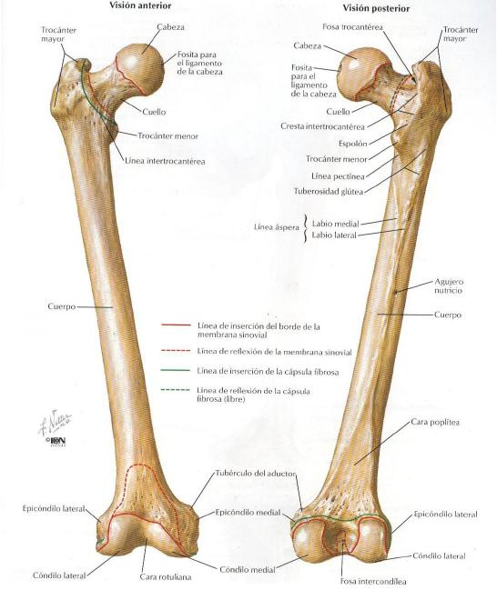

Figure 1 : Fémur : vues antérieure et postérieure

II.2. Les muscles de la cuisse : (figure 2)

Les muscles de la cuisse sont repartis en trois groupes.

* Le plan musculaire antérieur de la cuisse

Il comprend deux muscles : le quadriceps crural et le droit interne.

Le muscle quadriceps crural est formé de quatre chefs musculaires :

* Le muscle droit antérieur
* Le muscle crural
* Le muscle vaste médial
* Le muscle vaste latéral

Ces quatre muscles convergent en bas pour s’attacher par un tendon commun sur la rotule. Le quadriceps participe à la marche par son action d’extension, de la jambe sur la cuisse, le muscle droit interne est fléchisseur et adducteur de la jambe.

* Le plan musculaire profond de la cuisse ou région obturatrice

Ce groupe musculaire situé profondément la partie médiale de la cuisse, est constitué de cinq muscles :

* Le muscle obturateur externe, rotateur latéral de la cuisse.
* Le muscle pectiné, adducteur, rotateur latéral et fléchisseur de la cuisse.
* Le muscle grand adducteur, adducteur et fléchisseur de la cuisse.
* Le musclepetit adducteur
* Le muscle moyen adducteur
* Le plan musculaire de la région postérieure de la cuisse

Les muscles de la région postérieure sont aux nombre de trois :

* Le muscle biceps crural, formé en haut de deux chefs

- La longue portion du biceps, qui s’insère sur la tubérosité de l’ischion

- La courte portion du biceps, qui s’insère sur la partie moyenne de la ligne âpre. Les deux chefs se réunissent et se terminent par un tendon en bas sur l’apophyse styloïde du péroné.

Le muscle biceps crural est fléchisseur de la jambe sur la cuisse et extenseur de la cuisse sur le bassin.

* Le muscle demi-tendineux qui a en plus de l’action du muscle précédent, la rotation médiale du membre inférieur.
* Le muscle demi membraneux se terminant sur la face médiale du tibia par trois tendons :

- Un tendon direct

- Un tendon réfléchi

- Un tendon récurrent.

Son action est identique à celle du muscle biceps crural.

Ces muscles de la région postérieure s’insèrent en haut sur la tubérosité de l’ischion.

.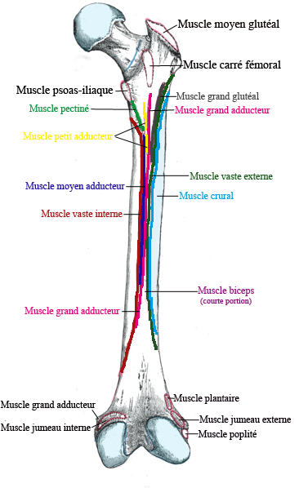

Figure2: Fémur insertions musculaires

II.3. Vascularisation de la cuisse

a. Les artères : (fig 3)

* Artère fémorale

Elle parcourt la cuisse de haut en bas et demeure la principale artère de cette région.

* origine:

Elle fait suite à l’artère iliaque externe sous le milieu de l’arcade inguinale

* situation, trajet et terminaison :

L’artère fémorale est située dans la partie antéro médiale de la cuisse et s’étend de l’arcade crurale à l’anneau du grand adducteur puis devient artère poplitée.

Sa direction, oblique en bas et en dehors jusqu’à la tête fémorale où elle se recourbe pour devenir verticale. Elle est représentée par une ligne menée du milieu de l’arcade fémorale au bord postérieur du condyle interne du fémur.

* collatérales:

L’artère fémorale fournit 6 branches collatérales : l’épigastrique superficielle, la circonflexe iliaque superficielle, la honteuse externe supérieure et inférieure, la fémorale profonde et la grande anastomotique.

La fémorale profonde est la principale branche collatérale de l’artère fémorale. Ses rameaux qui sont : l’artère du quadriceps, la circonflexe latérale ou antérieure, la circonflexe médiale ou postérieure et les trois perforantes de la cuisse.

* Artère ischiatique:

Elle fournit des rameaux provenant de la région fessière aux muscles de la face postérieure et au grand sciatique puis s’anastomose avec la circonflexe postérieure et les perforantes.

* Artère obturatrice :

Elle atteint la cuisse au niveau du canal sous pubien par ses deux branches (antérieure et postérieure).

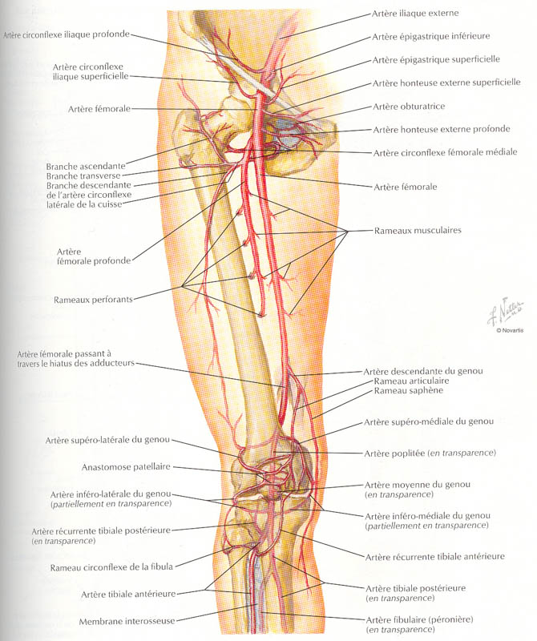

Figure 3: Vascularisation de la cuisse (les artères)

b. La veine fémorale :

Elle fait suite à la veine poplitée et accompagne l’artère fémorale dans toute son étendue.

Ses principales branches sont :

- la saphène interne

- la veine fémorale profonde

-la grande anastomotique.

c. vascularisation de la diaphyse fémorale

Le trou nourricier principal est situé à la face interne de l’os, très proche de la ligne âpre, soit à la partie moyenne (qui représente 87% des cas), plus haut entre 7 et 10 cm du petit trochanter. Une seconde artère nourricière de pénétration plus distale a été discutée par Laing.

Vascularisation des extrémités est plus abondante, vu le nombre des orifices nourricières visibles sur un os sec, par contre le tiers (1/3) moyen se caractériserait par sa grande pauvreté vasculaire d’autant que l’artère nourricière branche de la première perforante peut être lésée dans les traumatismes importants.

La répartition de la vascularisation dans l’épaisseur de l’os est loin de faire l’unanimité car les études aboutissent souvent à une discordance des résultats.

II.4. Innervation de la cuisse

Les nerfs du membre inférieur proviennent du plexus lombaire et du plexus sacré.

a. Le nerf Sciatique :

C’est le nerf le plus volumineux de l’organisme. Il fait suite au sommet du plexus sacré, sort du bassin par la grande échancrure sciatique. Il pénètre dans la région postérieure de la cuisse en passant entre le grand adducteur et la longue portion du biceps en arrière. Au niveau du creux poplité, se divise en sciatique poplité externe et le nerf poplité interne. Le nerf sciatique fournit sept branches collatérales destinées aux muscles de la région postérieure de la cuisse et à l’articulation du genou :

-Nerf supérieur du semi tendineux

-Nerf de la longue portion du biceps

-Nerf inférieur du semi tendineux

-Nerf du semi membraneux

-Nerf du grand adducteur

-Nerf courte portion du biceps

-Nerf articulaire du genou.

b. Le nerf petit sciatique :

Le nerf petit sciatique se détache de la face postérieure de plexus et provient du tronc lombo-sacré et des deux premières sacrées. Il sort du bassin au-dessous du pyramidal, par la grande échancrure sciatique, en arrière du bord interne du grand sciatique. Le petit sciatique donne à la cuisse ses rameaux cruraux et poplités qui traversent l’aponévrose et se distribuent aux téguments de la face postérieure de la cuisse et le creux poplité.

c. Les branches terminales du plexus lombaire :

Le plexus lombaire fournit à la cuisse quatre branches terminales :

- La branche crurale du génito-crurale

- Le nerf crural

- Le nerf obturateur

- Nerf fémoro-cutané

III. ETUDE CLINIQUE

Le fémur est un os particulièrement résistant aux traumatismes en raison de son épaisseur et de sa conformation anatomique avec ses 3 courbures qui lui confère une élasticité et une résistance remarquable.

Les 3 courbures et le bras de levier du col fémoral font que les contraintes sur l’os se répartissent en contrainte de compression et contrainte de tension qu’expliquent les caractéristiques des fractures et les particularités de leur traitement. La répartition de ces contraintes est telle que la zone de tension qui est externe, à la partie supérieure devient antérieure à la partie distale.

III.1. Mécanismes des fractures :

Il existe deux sortes de mécanismes des fractures :

* Mécanisme direct : l'agent traumatisant doué d'une certaine énergie cinétique, vient frapper l'os qui cède au point d'impact.
* Mécanisme indirect : l'énergie traumatisante impose à l'os déterminé sa rupture à distance du point d'application des forces. On distingue quatre variétés de contraintes qui déterminent les fractures :

- La compression axiale

- L'élongation

- La flexion

- La torsion

III.2. L'examen radiologique :

Comporte obligatoirement :

* Fémur de face et de profil (en entier),
* Bassin de face,
* Genou de face et de profil.

Il permet d'apprécier :

* Le siège du trait de la fracture,
* Le déplacement,
* Les lésions associées.

Les fractures de la diaphyse du fémur seront étudiées en fonction de la localisation des traits :

* fractures diaphysaires du 1/3 supérieur :
* Fractures diaphysaires du 1/3 moyen.
* Fractures diaphysaires du 1/3 inférieur.

a- les fractures diaphysaires du 1/3 moyen

* Etiologie :

Ce sont des fractures qui surviennent le plus souvent à la suite d’un choc direct très violent comme dans les accidents de la route ou d’un choc indirect associant flexion ou torsion.

* Anatomie Pathologique :

Le trait de fracture, comme dans toute fracture diaphysaire des membres, peut être : Transversal, oblique, spiroïdal ou comminutif

Le déplacement est constant et il entraîne une crosse bien visible sur le milieu de la cuisse. Le déplacement associe plusieurs déplacements élémentaires :

-Angulation

-Déplacement latéral

-Chevauchement

-Rotation externe du fragment distal: L’examen clinique permet de noter une douleur importante ou associée à une impotence totale du membre inférieur.

* Signes physiques:

A l’inspection: la déformation est caractéristique

A la palpation: l’existence de craquement osseux au niveau de la cuisse avec le choc qu’il faut prévenir ou traiter et des complications, musculaires, cutanées et vasculaires.

* Evolution:

Le traitement est urgent.

* Traitée correctement, cette fracture consolide en 90 à 120 jours si elle est fermée, avec une reprise de la marche au 4ème mois si la réduction est correcte.
* Les complications : elles peuvent être redoutables L’amyotrophie La raideur du genou en rapport avec la rétraction musculaire et les accolements musculaires à l’os dus à une immobilisation

b. les fractures diaphysaire du 1/3 supérieur

Elles sont dues à des traumatismes indirects, le plus souvent.

Le trait est transversal ou oblique

Les fractures comminutives sont dues aux chocs directs.

c. Les fractures diaphysaires du 1/3 inférieur

Le traumatisme est important, le plus souvent indirect

Le trait est transversal ou oblique en bas et en avant avec un fragment supérieur acéré qui risque d’embrocher le système extenseur et un fragment inférieur qui risque de créer des lésions vasculonerveuses en arrière

III.3. Les complications:

a. Complications précoces:

* lésions cutanées et des autres parties molles : de pronostic variable.

CAUCHOIX, DUPARC ET BOULEZ nous permettent de les classer en trois types.

* Type I : il s’agit de plaies sans décollement, ni contusion dont les berges saignent bien après excision économique et peuvent être suturées sans contusion. Le pronostic est bon et se rapproche de celui des fractures fermées, le risque infectieux étant minime.
* Type II : caractérisé par son risque de nécrose cutanée secondaire.

Il peut s’agir :

De plaies délimitant des lambeaux de vitalité douteuse.

De plaies associées à un décollement sus – aponévrotique.

De plaies associées à une contusion plus ou moins étendue.

- Type III : caractérisé par une perte de substance cutanée en regard ou à proximité du foyer de fracture, entraînant une exposition de la fracture aux infections.

* Lésions vasculaires : il peut s’agir de compression, contusion ou dilacération d’un vaisseau artériel ou veineux.
* Lésions nerveuses : il s’agit de contusion, étirement arrachement ou section d’un nerf entraînant ainsi un trouble sensitif et ou moteur.

b. Complications secondaires :

* Les embolies graisseuses :

On pense généralement que cette complication est due à des particules graisseuses migrant dans la circulation à partir du foyer de fracture et donnant surtout des manifestations pulmonaires et neurologiques. Elle se voit plus fréquemment après les fractures du fémur et du bassin. L’absence d’immobilisation du foyer de fracture pourrait favoriser cette complication qui survient en général quelques jours après le traumatisme (12 à 72 heures) chez les blessés en attente d’une opération. L’enclouage centromédullaire serait responsable de certaines embolies graisseuses.

* Le syndrome de loge :

Il s’agit d’œdème tissulaire entrainant une hyperpression dans les loges aponévrotiques d’un segment du membre. Cette hyperpression dans la loge a pour conséquence une ischémie aigue qui peut mettre en jeu le pronostic vital du membre.

* L’algodystrophie :

C’est un syndrome douleureux d’une main, d’un pied ou de tout un membre, avec troubles vasomoteurs et trophiques, et déminéralisation osseuse prononcée. L’algodystrophie résulte vraisemblablement d’une perturbation du fonctionnement des nerfs sympathiques d’un membre. S’installant à la suite d’un traumatisme (fracture, entorse) d’une intervention chirurgicale ou sans cause apparente.

c. Les complications tardives:

* la pseudarthrose:

C’est la constatation d’une absence définitive de consolidation aboutissant à la création d’une fausse articulation, siège d’une mobilité plus ou moins importante.

* Le cal vicieux:

C’est une fracture ayant consolidé en mauvaise position.

* La raideur articulaire:

Elle est consécutive soit à des immobilisations trop prolongées soit à des fractures articulaires.

* L’ostéite:

Il s’agit ici d’une infection osseuse chronique entretenue par le matériel et évoluant dans un foyer de fracture déjà consolidé.

IV. LES MOYENS THERAPEUTIQUES :

IV.1. Principes généraux :

Dans la période initiale il faut : calmer la douleur et traiter le choc s’il existe. Immobiliser provisoirement par une attelle. Dès qu’un bilan clinique complet a pu être fait, le bilan radiologique est réalisé permettant ainsi une orientation thérapeutique. L’évolution sera fonction de la qualité de la réduction et de la contention.

IV.2. Les moyens :

Il existe deux moyens les moyens orthopédiques et les moyens chirurgicaux

a- les moyens orthopédiques:

* La Réduction progressive :
* Traction continue Trans-osseuse

La traction se fait par l’intermédiaire d’une broche, d’un étrier et d’un poids correspondant au 10ème du poids du corps appliqué dans l’axe du fémur grâce à une poulie. La broche peut être introduite au niveau de la tubérosité tibiale. Mais une traction transtibiale présente l’inconvénient d’exercer la traction par l’intermédiaire des ligaments du genou.

La broche peut être introduite à travers les condyles fémoraux, ce qui permet une traction plus directe sur le fémur.

Une broche trans - condylienne présente par contre l’inconvénient de gêner le chirurgien s’il doit faire plus tard une ostéosynthèse. Il faut une broche très grosse de type clou de (4 mm). Elle peut être introduite sous anesthésie locale ou générale.

La traction se fait sur une attelle de Braun avec le genou légèrement fléchi, le pied maintenu à 90 degrés. La cuisse doit être soutenue en arrière pour éviter la tendance naturelle au recurvacum de la fracture.

La réduction est obtenue progressivement par un bon réglage des poids et elle est vérifiée par des radiographies de contrôle répétées.

Cette extension continue peut être une méthode d’attente avant une ostéosynthèse ou bien exceptionnellement elle est choisie comme méthode unique de traitement. Il faut alors répéter les contrôles radiographiques et apporter les corrections nécessaires. La consolidation est en général suffisante pour diminuer progressivement la traction au bout de 6 à 8 semaines.

* la traction collée :

La traction au zénith : un système de bandes adhésives peut permettre de réaliser une extension continue en évitant les broches trans-osseuses. Un tel système est en pratique uniquement appliqué chez l’enfant avant 7 ans. La traction est appliquée au zénith par l’intermédiaire de deux poulies et d’un poids. Le poids doit être suffisant pour décoller l’autre fesse correspondante du plan du lit de plusieurs centimètres l’autre fesse reposant sur le lit. La traction ne doit pas entraîner un écart entre les fragments. Il est même souhaitable qu’il persiste un léger chevauchement car un léger raccourcissement du fémur qui sera vite compensé chez l’enfant par un allongement est souhaitable. La traction sera remplacée au bout de trois semaines par un plâtre pelvi-pédieux.

* L’immobilisation plâtrée :

Elle est indiquée dans les fractures non déplacées chez l’adulte, dans les factures non déplacées ou déplacées chez l’enfant. La contention d’une fracture ou la correction progressive d’une déformation par appareil plâtré est connue depuis très longtemps. La pose d’un appareil plâtré qu’il soit de contention, de correction ou de posture n’est pas un acte sans conséquence. Il s’agit d’un acte médical qui doit être accompli avec soin. Un défaut dans la confection peut être à l’origine des cals ou de vices de consolidation.

* Avantage de l’appareil plâtré :

Facile à réaliser

Faible coût

La porosité du plâtre permet une véritable respiration.

L’allergie est exceptionnelle.

* Inconvénients et complications :

-Complications d’ordre orthopédiques : Déplacement secondaire du foyer de fracture, Raideur tardives des articulations à l’ablation de l’appareil plâtré.

-Complications cutanées: Elles sont très fréquentes. Cisaillement avec les plâtres circulaires au départ, simple irritation cutanée pouvant entraîner des douleurs et une élévation de la température. La lésion peut aller jusqu’à l’escarre profonde.

-Compression nerveuse et compression vasculaire Ces complications peuvent être évitées par la confection minutieuse de l’appareil plâtré, la vérification fréquente du plâtre et une surveillance radiologique.

b. Le traitement chirurgical:

Les méthodes chirurgicales permettent de raccourcir les délais d'attente de mise en charge, évitent l'immobilisation et facilitent la rééducation du genou et des muscles.

* L'ostéosynthèse par plaque:

Cette méthode a l'avantage de permettre une réduction anatomique, d'éviter le plâtre, de permettre la mobilisation rapide du genou. Elle présente malgré tout, quelques inconvénients. Au niveau du fémur, les plaques vissées retardent la consolidation, elles peuvent favoriser les accolements musculaires et limiter la flexion du genou. L'abord direct peut surtout favoriser l'infection qui parfois, peut transformer en une catastrophe une fracture simple et fermée.

L'ouverture du foyer de fracture est au fémur, encore plus qu'ailleurs, une source d'inconvénients importants que l'on cherche à éviter au maximum. Les plaques vissées sont surtout utilisées pour les fractures distales et proximales du fémur.

* Le fixateur externe:

Le fixateur externe peut être utilisé pour les fractures largement exposées du fémur, avec de gros dégâts des parties molles. Parfois, les réparations de lésions vasculaires rendent indispensables une stabilisation par fixateur externe. Il en est de même si les lésions des parties molles nécessitent des interventions plastiques. La mise en place d'un fixateur au fémur est difficile et la solidité du montage n'est pas toujours aussi satisfaisante qu'au niveau du tibia. Quand c'est possible, on peut attendre la cicatrisation des plaies pour faire un enclouage centromédullaire

* Enclouage centromédullaire:

C`est une méthode qui permet une fixation physiologique que la plaque ou le fixateur externe, agissant essentiellement comme un tuteur interne partageant avec l`os la prise en charge des contraintes biomécaniques favorisant la consolidation osseuse. Il s'agit d'une technique difficile qui peut aboutir à des cals vicieuses importantes (cal rotatoire).

* L'enclouage centromédullaire à foyer fermé

C'est la méthode de choix pour les fractures diaphysaires. La réduction est habituellement obtenue par une traction sur table orthopédique et sous anesthésie générale. Elle est réalisée sous contrôle radioscopique. La traction peut être appliquée sur le pied ou par l'intermédiaire d'une broche de traction du genou s'il y en a déjà une. L'enclouage se fait par une courte incision au niveau du grand trochanter sans ouvrir le foyer. L'ouverture du foyer de fracture n'est réalisée que lorsqu'il y a une interposition musculaire ou une irréductibilité complète.

La stabilité apportée par l'enclouage centromédullaire est excellente dans les fractures simples et elle permet une reprise rapide de l'appui avec des cannes.

* Enclouage centromédullaire a foyer ouvert :

On aborde le foyer de fracture. Ce procédé est souvent condamné car il lèse à la fois les artères d`origine médullaire, et celles d`origine périostée. L'ouverture du foyer, les manipulations peropératoires sont autant des facteurs qui exposent aux risques infectieux. Aussi l'abord du foyer entraîne la vidange de l`hématome fracturaire et tout ceci risque de compromettre le processus de consolidation osseuse. Ainsi cette méthode ne se conçoit que la " main forcée": L'absence de matériel pour l`enclouage à foyer fermé, la cal fibreuse, l`irréductibilité de la fracture par interposition des tissus mous.

Les fractures comminutives peuvent être enclouées sans alésage mais avec une stabilité moins bonne. Il s'agit alors d'un « enclouage d'alignement ». La rotation est mal contrôlée ainsi que la longueur et il peut être utile d'installer une traction collée pendant 15 jours à 3 semaines, le temps que le cal fibreux s'organise et stabilise le foyer. On peut améliorer la stabilité par le verrouillage.

* L'enclouage verrouillé ou claveté :

Il consiste à compléter la stabilité du montage précédent par des vis transversales ou obliques à travers l'os et le clou. On maintient ainsi la longueur correcte obtenue lors de la réduction et on bloque bien les mouvements de rotation des fragments autour du clou : c'est le montage statique. L'introduction de ces vis dans des trous spéciaux aménagés aux extrémités du clou se fait avec un système de visée solidaire de l'appareil de radioscopie. Lorsque le clou est stable dans l'un des deux fragments principaux, seul le fragment mobile est verrouillé. L'appui est alors possible progressivement sur le membre avec ce montage qui est dit « dynamique ». La mise en charge précoce favorise le contact des fragments et la consolidation. Lorsque les 2 extrémités sont verrouillées, le montage est dit statique et l'appui ne doit pas être autorisé avant que la consolidation osseuse soit suffisante.

V. PARTICULARITES DES FRACTURES CHEZ L’ENFANT

V.1. Aspects anatomiques de l’os de l’enfant:

L’os infantile est relativement peu minéralisé. Il est hydraté et plus poreux que l’os adulte. La fréquence particulière des fractures chez l’enfant s’explique par ce caractère poreux de l’os jeune. Le cortex est aréolaire et peut facilement être brisé presque les canaux de havers occupent une très grande partie de l’os. Un os compact d’adulte se rompt uniquement lorsqu’il est mis en tension, tandis que la nature d’un os d’enfant y détermine des fractures par compression. En revanche, l’élasticité et la plasticité de l’os cortical sont supérieures chez l’enfant. L’os infantile résiste donc mieux aux contraintes en tension que l’os adulte.

L’inflexion d’une diaphyse combine des contraintes de tension sur le côté convexe et des contraintes de pression sur le côté concave. L’os infantile chargé en flexion plie avec plus de facilité et sur une plus grande amplitude que l’os adulte, il absorbe ainsi une quantité supérieure d’énergie avant la rupture. Le périoste, épais et résistant, détermine pour une grande part le comportement mécanique de l’os infantile.

V.2. particularités thérapeutiques

La consolidation des fractures chez l'enfant présente un certain nombre de particularités, dont le traitement doit tenir compte. Elle est d'autant plus rapide que l'enfant est plus jeune ; la croissance a la possibilité de remodeler certains cals vicieux; la fracture et parfois son traitement stimulent la croissance.

Chez l’enfant, l’ostéogenèse de réparation n’est pas différente dans son essence de celle de l’adulte. La fracture diaphysaire, en rompant les canaux haversiens, produit un hématome fracturaire qui sera suivie par la nécrose des deux extrémités fracturaires. Le processus de réparation démarre avec une grande rapidité, dans les 24 premières heures.

Le tissu ostéogénique de réparation se développe à la périphérie de l’hématome fracturaire et dans la région médullaire, c’est la consolidation secondaire. Dans de rares circonstances (fracture non déplacée, ostéosynthèse à compression âpres réduction exacte), la consolidation se produit par union primaire de l’os ou croissance directe des systèmes haversiens à travers le site fracturaire. C’est la consolidation per primam.

On distingue deux grandes étapes dans la consolidation des fractures diaphysaires :

* La formation d’une cal provisoire qui aboutit, en quelques semaines, à la consolidation clinique. L’hématome fracturaire et le périoste sont responsable du développement de cette cal, qui réalise l’immobilisation du foyer de fracture, préalable, indispensable à l’étape suivante.
* Le remodelage de la cal ou l’os immature, primitif, est remplacé par l’os lamellaire, définitif et haversien. Cette phase vise à redonner à l’os cortical sa structure anatomique et ses propriétés initiales. La cal provisoire comporte, d’une part la cal périphérique périoste et d’autre part, la cal endosté ou médullaire. Il faut insister sur l’importance du mode de réparation que constitue la cal périphérique. Son organisation et son remodelage dépendent pour une grande part de sa vascularisation. La vascularisation de la cal primitive périphérique est essentiellement éristique (périoste et ses attaches musculaires).

La vascularisation médullaire joue, en revanche, un rôle mineur dans cette première phase de réparation fracturaire. Les processus de contrôle de l’ostéogenèse de réparation sont encore mal connus. Cependant, les micromouvements axiaux dans le foyer de fracture stimulent la formation de la cal périoste. La rapidité de consolidation des fractures diaphysaires chez l’enfant est bien connue. La vitesse de consolidation est maximale à la naissance puis elle décroît rapidement d’année en année jusqu’à la fin de la croissance. Ainsi le délai de consolidation de la fracture de la diaphyse fémorale est-il de 3 semaines pour une fracture obstétricale, de 8semaines à l’âge de 8ans et de 12 semaines après 12 ans.